LE PASSIF

Exercices - Série 2

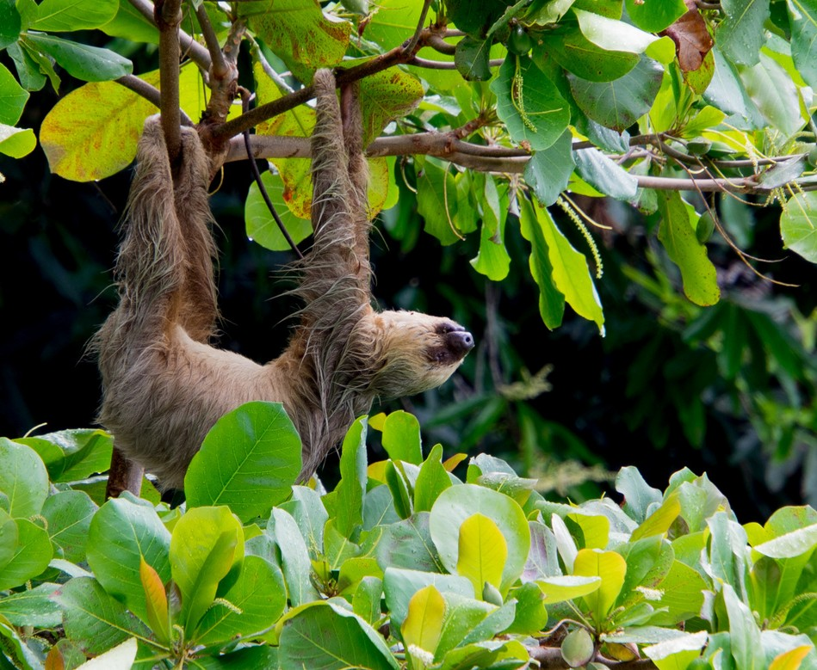

By Creafrench

1 - Lis le texte suivant et observe les phrases soulignées.
De quel type de texte s'agit-il?

Après l'explosion à Bordeaux, une femme retrouvée morte et un blessé grave

La préfecture a fait savoir qu'une personne portée disparue avait été retrouvée décédée sous les décombres.
EXPLOSION - L’explosion aux origines indéterminées pourrait être due au gaz. Ce samedi 6 février, une personne, portée disparue dans un premier temps, a été retrouvée morte et une autre a été gravement blessée après une explosion survenue le matin dans un petit immeuble du centre de Bordeaux. Un premier bilan donnait deux disparus mais une personne recherchée s’est manifestée, selon la préfecture qui précise que le pronostic vital de la personne blessée, un homme de 89 ans, “est engagé”.

Selon la directrice de cabinet de la préfecture Delphine Balsa, sur place, “nous pensions qu’il y avait au départ deux personnes” mais l’une s’est manifestée. L’autre, la compagne du blessé de 89 ans, a été retrouvée décédée sous les décombres dans l’après-midi.

Les équipes de pompiers, guidées par leurs chiens, avaient pu “localiser” peu avant 16h la victime, âgée de 88 ans, avait auparavant indiqué à la presse le lieutenant-colonel des pompiers de la Gironde Philippe Esselin, en précisant qu’elle ne présentait “pas de signe de vie”.

Selon les autorités et les secours, une explosion a eu lieu vers 8 heures dans un petit immeuble rue Borie, dans le quartier des Chartrons, abritant un parking automobile au rez-de- chaussée et une habitation au premier.

L’immeuble a été totalement détruit. Le souffle a également touché deux immeubles mitoyens qui se sont “partiellement effondrés”, selon les pompiers. Quelque 70 pompiers assistés de cinq équipes cynophiles et d’une unité de déblaiement et de consolidation, ont été dépêchés sur place.

“Ma baie vitrée a explosé”
Un point de regroupement a été mis en place pour accueillir 11 personnes choquées, qui devront être relogées.
Dans ce quartier central de petits immeubles anciens, l’explosion a brisé plusieurs vitrines de commerces. On pouvait voir des centaines de tuiles émiettées dans la rue.
Au centre de secours, Lucie Perrouault, 21 ans, apprentie, a raconté: “Mon copain habite au 64” juste à côté. “J’ai eu peur. L’appartement a été soufflé, les vitres ont explosé. Ça s’est passé entre 08h15 et 08h30″.
“Le verre de notre fenêtre a été soufflé sur nous, on a marché sur du verre et mon copain a été blessé. On est tous sortis de la rue, les pompiers étaient là cinq minutes après l’explosion. La rue a été évacuée”.
Mael, 38 ans, qui n’a pas été blessé, habite aussi au 64: “Je dormais et j’ai entendu un grand boum. Ma baie vitrée a explosé. Sur ma terrasse il y avait des débris de tuiles et le plafond de ma salle de bains est tombé. Je suis sorti et j’ai vu qu’un appartement avait été soufflé”.

Explosion due au gaz
Les premières constatations suggèrent une explosion due au gaz, qui a été coupé dans le secteur.
“Nous pensions au départ que l’activité de garage aurait pu aussi être une des causes de l’explosion”, selon Delphine Balsa, “on serait plutôt sur une fuite de gaz mais il faut que l’enquête progresse”.
“Les pompiers ont sorti des bouteilles de gaz mais nous ne savons pas pour le moment s’il s’agit du réseau, de bonbonnes ou d’une installation intérieure”, a indiqué de son côté Eric Destarac, directeur de la communication de Regaz qui assure la distribution de gaz.
“On aurait pu avoir une catastrophe beaucoup plus grave dans un quartier dense comme les Chartrons où les rues sont très étroites”, a encore ajouté Delphine Balsa.

Ce texte est un ..................................................................................................................

Tu retrouves ici les phrases issues du texte. Souligne le sujet et le verbe dans chaque phrase et réponds aux deux questions:
- - Le sujet fait-il l'action du verbe? Oui - Non
- - Les phrases sont-elles actives ou passives? A - P

Si la phrase est passive, essaie d'en faire une phrase active. Tu verras que ce n'est pas toujours possible!

...une personne a été retrouvée morte...
..................................................................................................................................
...une autre a été gravement blessée...
..................................................................................................................................
Un premier bilan donnait deux disparus...
..................................................................................................................................
...la compagne du blessé de 89 ans, a été retrouvée décédée sous les décombres...
..................................................................................................................................
Les équipes de pompiers avaient pu “localiser” peu avant 16h la victime...
..................................................................................................................................
... une explosion a eu lieu vers 8 heures...
..................................................................................................................................
L’immeuble a été totalement détruit.
..................................................................................................................................
Un point de regroupement a été mis en place pour accueillir 11 personnes choquées...
..................................................................................................................................
...l’explosion a brisé plusieurs vitrines de commerces.
..................................................................................................................................
J’ai eu peur.
..................................................................................................................................
L’appartement a été soufflé...
..................................................................................................................................

...les vitres ont explosé.
..................................................................................................................................
...on a marché sur du verre...
..................................................................................................................................
...mon copain a été blessé.
..................................................................................................................................
La rue a été évacuée...
..................................................................................................................................
...j’ai entendu un grand boum.
..................................................................................................................................
Les pompiers ont sorti des bouteilles de gaz...
..................................................................................................................................

- - Mets les titres de journaux au passif pour plus d'effet.

Covid 19 - On interdira les masques en tissus dès lundi.
..................................................................................................................................
L'eau rouge a inondé un village indonésien.
..................................................................................................................................
Grand froid: Pour les migrants, la préfecture du Nord ouvrira des hébergements d'urgence.
..................................................................................................................................
Au Texas, les autorités relâchent des centaines de familles immigrantes.
..................................................................................................................................
Le Royaume-Uni expulse des journalistes chinois accusés d'espionnage.
..................................................................................................................................
Coronavirus: on peut aussi tester les chiens et les chats.
..................................................................................................................................

- - Associe des éléments des 3 colonnes et crée 8 phrases passives.
Veille à varier les temps (passé - présent - futur).

le lion
le ministre
la télécommande le cours de français
les cheveux du voisin la main de ma soeur les vacances
les fleurs du jardin mon rêve
la carte postale le vaccin

attaquer envoyer couper interrompre cacher détruire développer brûler transformer jeter mordre

par un chihuahua en quatre
pendant le cours de gym dans la piscine
par un mec canon dans une poubelle par des fous
avec beaucoup de patience en trois jours
rapidement
à cause d'une explosion

Exemple: Le vaccin a été jeté dans une poubelle.
........................................................................................................................................................
........................................................................................................................................................
........................................................................................................................................................
........................................................................................................................................................
........................................................................................................................................................
........................................................................................................................................................
........................................................................................................................................................
........................................................................................................................................................
........................................................................................................................................................
........................................................................................................................................................
........................................................................................................................................................
........................................................................................................................................................
........................................................................................................................................................
........................................................................................................................................................
........................................................................................................................................................

- - Mets le verbe entre parenthèses à la bonne forme.

Le nouveau calendrier scolaire appliqué dès 2022 : les vacances d'été devraient être raccourcies !
Les vacances d’été qui (durer) deux mois, c’est bientôt terminé!
La ministre de l’Education Caroline Désir (PS) s’est en effet engagée mardi devant le parlement de la Fédération Wallonie-Bruxelles à faire appliquer sa réforme du calendrier scolaire dès la rentrée de septembre 2022.
Après avoir passé près de trente ans dans les tiroirs des gouvernements successifs, la fameuse réforme .............................................. (inscrire finalement) dans la Déclaration de politique communautaire et programmée dans l’avis n°3 du Pacte pour un enseignement d’excellence. Il .............................................. (rester) maintenant à déterminer sa forme
exacte. Celle-ci devrait (connaître) d’ici le printemps. Une étude
de la Fondation Roi Baudouin datant de 2018 nous (permettre)
toutefois d’imaginer à quoi pourrait ressembler le futur calendrier.

Douai : une dizaine de squelettes anciens découverts sur un chantier du centre-ville Des ossements humains .............................................. (repérer) lundi à Douai dans une tranchée creusée pour enterrer des canalisations. Les squelettes, en cours d'analyse,
.............................................. (pouvoir) indiquer la présence d'une fosse commune datant du début du 18e siècle.
Le chantier (interrompre) à la suite de cette découverte.
Ce sont les archéologues de la Communauté d'Agglomération du Douaisis qui
.............................................. (charger) de percer les secrets de ces squelettes.
Après leur dégagement, les squelettes .............................................. (envoyer) à un laboratoire afin d'y être analysés.

- - Ecris un mail au directeur / à la directrice pour te plaindre.

La situation était la suivante:
cours de gym à l'extérieur par -15°
un gros chien vous a poursuivis pendant tout le cours interdiction de porter un pull
obligation de courir sur le sol enneigé et glissant
le / la prof de gym vous a abandonnés et s'est installé(e) au chaud dans le gymnase muscles déchirés à cause du froid
...

Tu décris clairement la situation et tu expliques tes plaintes. Tu demandes aussi que ce genre de situation ne se reproduise plus.
Respecte les règles du mail formel: vouvoiement et utilisation du conditionnel. Tu utilises minimum 4 phrases passives.

Madame la directrice / Monsieur le directeur
........................................................................................................................................................
........................................................................................................................................................
........................................................................................................................................................
........................................................................................................................................................
........................................................................................................................................................
........................................................................................................................................................
........................................................................................................................................................
........................................................................................................................................................
........................................................................................................................................................
........................................................................................................................................................
........................................................................................................................................................
........................................................................................................................................................
........................................................................................................................................................
........................................................................................................................................................
........................................................................................................................................................

